Mira el video y toma notas para poder describir estos carteles y decir cuál era su propósito y qué diferencia un cartel de cualquier obra de arte .
http://www.museoreinasofia.es/multimedia/pabellon-espanol-1937-contextos-coleccion-museo-reina-sofia

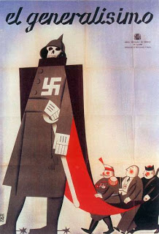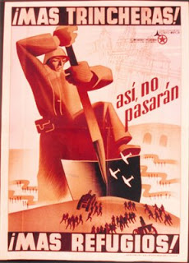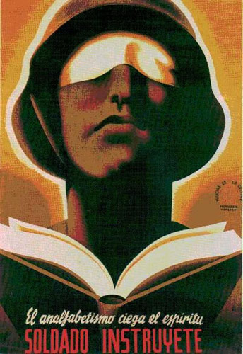
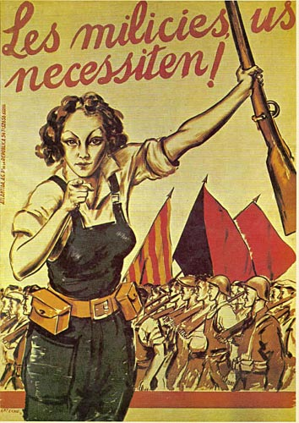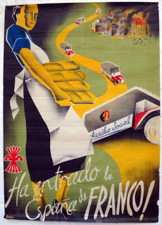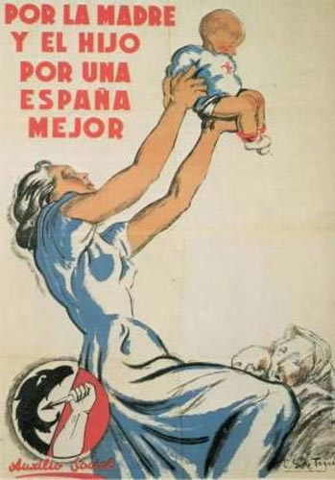

Segunda Parte :Muestra cómo el gobierno republicano transformó el pabellón de la Exposición Universal de Paris de 1937 en instrumento de propaganda

El pabellón de España de la Exposicion Universal de 1937
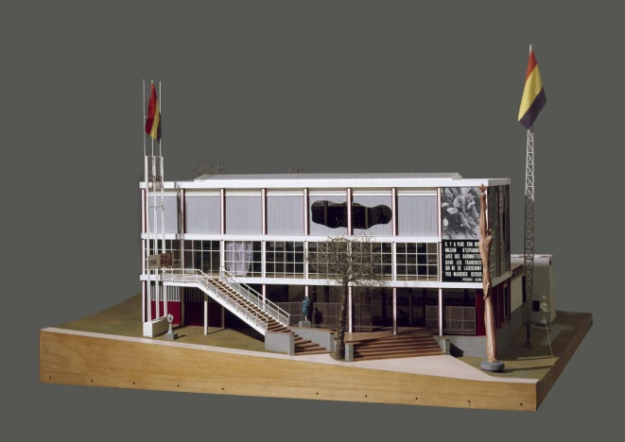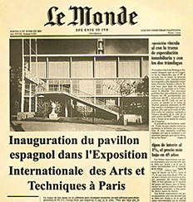
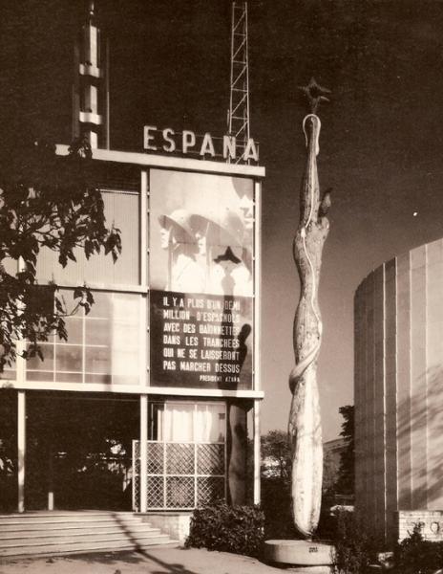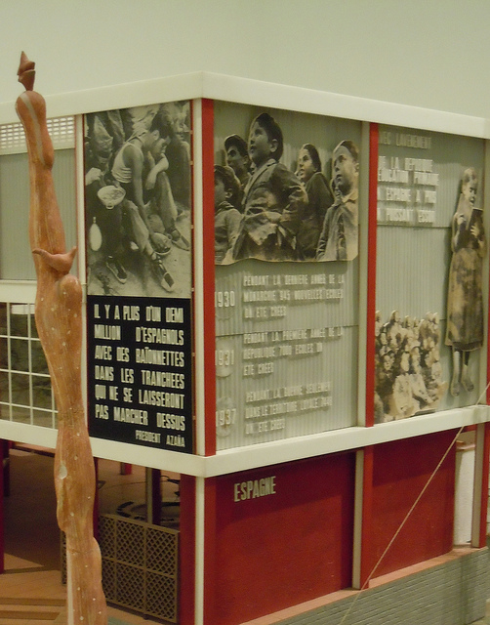
El pueblo español tiene un camino que conduce a una estrella.
escultura de Luis Sanchez y fotomontaje de Renau Il y a plus d’un demi million d’espagnols avec les baionnettes dans les tranchées qui ne se laissent pas marcher dessus Manuel Azaña (presidente)

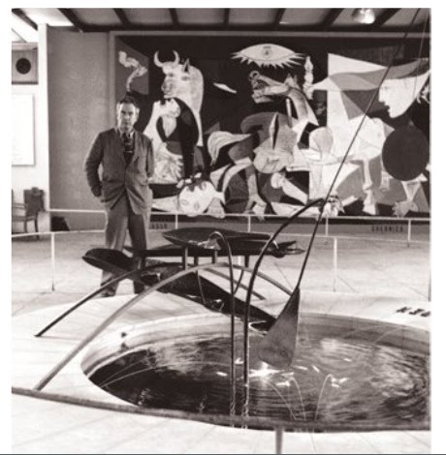
"Fuente de mercurio" Alexander Calder El mercurio había sido una de las fuentes de mayor riqueza tradicionalmente para España, al verse revalorizado por la relación directa que tiene con la fabricación de armas las minas de mercurio de Almaden se convirtieron en un símbolo para el gobierno que había que preservar. (la Fuente se encuentra hoy en la Fundación Miró de Barcelona) 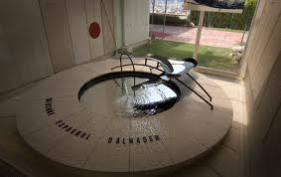

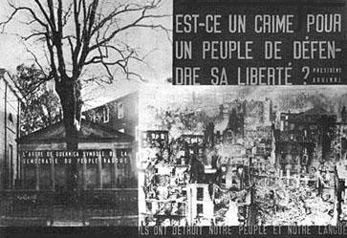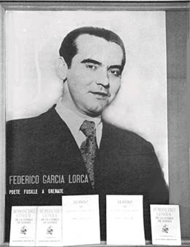
Fotomontaje de Renau denunciando el bombardeo de Guernica y vitrina en honor a Federico Garcia Lorca poeta granadino fusilado por los nacionales(franquistas)
EXPLICO ALGUNAS COSAS
PREGUNTARÉIS:
Y dónde están las lilas?
Y la metafísica cubierta de amapolas?
Y la lluvia que a menudo golpeaba
sus palabras llenándolas
de agujeros y pájaros?
Os voy a contar todo lo que me pasa.

Yo vivía en un barrio
de Madrid, con campanas,
con relojes, con árboles.
Desde allí se veía
el rostro seco de Castilla
como un océano de cuero.
Mi casa era llamada
la casa de las flores, porque por todas partes
estallaban geranios: era
una bella casa
con perros y chiquillos.
Raúl, te acuerdas?
Te acuerdas, Rafael?
Federico, te acuerdas
debajo de la tierra,
te acuerdas de mi casa con balcones en donde
la luz de junio ahogaba flores en tu boca?
Hermano, hermano!(…)
.
Y una mañana todo estaba ardiendo
y una mañana las hogueras
salían de la tierra
devorando seres,
y desde entonces fuego,
pólvora desde entonces,
y desde entonces sangre.
Bandidos con aviones y con moros,
bandidos con sortijas y duquesas,
bandidos con frailes negros bendiciendo
venían por el cielo a matar niños,
y por las calles la sangre de los niños
corría simplemente, como sangre de niños.

Generales
traidores:
mirad mi casa muerta,
mirad España rota:
pero de cada casa muerta sale metal ardiendo
en vez de flores,
pero de cada hueco de España
sale España,
pero de cada niño muerto sale un fusil con ojos,
pero de cada crimen nacen balas
que os hallarán un día el sitio
del corazón.
(…)
Venid a ver la sangre por las calles,
venid a ver
la sangre por las calles,
venid a ver la sangre
por las calles!

